Приложение

к постановлению

Администрации города

от ____________ № ___________

Внесение изменений в проект межевания территории поселка Госснаб города Сургута

Чертеж межевания

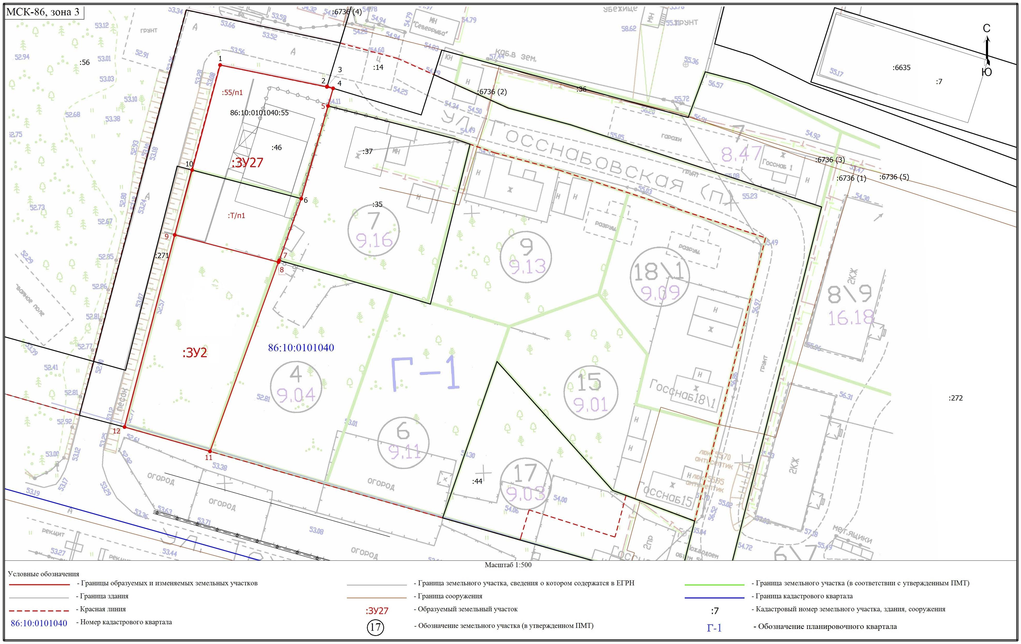

Перечень и сведения

о площади образуемых земельных участков, в том числе возможные способы их образования

|  |  |  |  |  |  |  |  |  |  |  |
| --- | --- | --- | --- | --- | --- | --- | --- | --- | --- | --- |
| Образуемые земельные участки | | | | | | | | | | |
| № п/п | условный номер образуемого земельного участка, кадастровый номер изменяемого, сохраняемого участка | площадь, м2 | | | адрес участка | кадастровый номер исходного земельного участка (при наличии) | фактическое использование | вид разрешенного использования по проекту межевания | возможные способы образования | примечание |
| существу-ющая | расчетная | проектная |
| 1 | ЗУ2 | - | 724 | 724 | Ханты-Мансийский автономный округ - Югра, г. Сургут, ул. Технологическая | - | - | магазины (код 4.4) | образование из земель государственной или муниципальной собственности | - |
| 2 | ЗУ27 | 972 | 747 | 747 | Ханты-Мансийский автономный округ - Югра, г. Сургут, ул. Технологическая, 27/1 | 86:10:0101040:55 | размещение магазина | магазины (код 4.4) | образование путем перераспределения земельного участка с кадастровым номером 86:10:0101040:55  и земель, государственная или муниципальная собственность на которые не разграничена | - |

Перечень координат характерных точек границ территории элемента планировочной структуры в системе координат,

используемой для ведения Единого государственного реестра недвижимости

|  |  |  |
| --- | --- | --- |
|  | :ЗУ2 | |
|  | Координаты | |
|  | Х | Х |
| 5 | 985019,70 | 3575296,35 |
| 6 | 985001,85 | 3575291,20 |
| 7 | 984989,95 | 3575286,96 |
| 8 | 984989,62 | 3575286,81 |
|  | :ЗУ27 | |
|  | Координаты | |
|  | Х | Х |
| 1 | 985027,59 | 3575275,58 |
| 2 | 985023,38 | 3575296,13 |
| 3 | 985023,46 | 3575296,16 |
| 4 | 985023,09 | 3575297,33 |
| 5 | 985019,70 | 3575296,35 |
| 6 | 985001,85 | 3575291,20 |
| 7 | 984989,95 | 3575286,96 |
| 8 | 984989,62 | 3575286,81 |
| 9 | 984994,86 | 3575266,85 |
| 10 | 985007,36 | 3575270,20 |